ПАМЯТКА ОБ ОТВЕТСТВЕННОСТИ ГРАЖДАН ЗА ЗАВЕДОМО ЛОЖНЫЕ СООБЩЕНИЯ ОБ УГРОЗЕ СОВЕРШЕНИЯ ТЕРРОРИСТИЧЕСКИХ АКТОВ

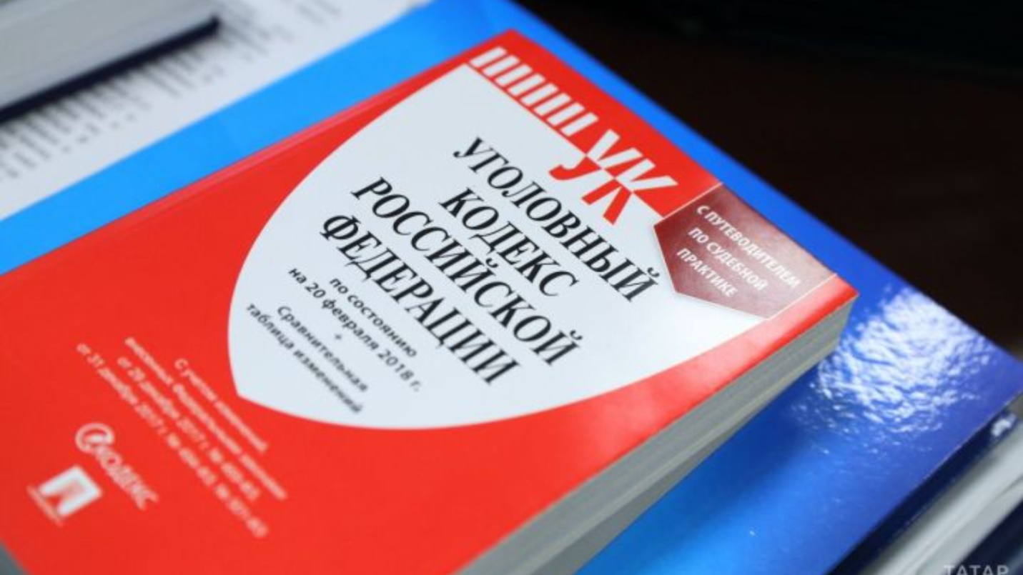
В системе преступлений против общественной безопасности такое деяние, как «заведомо ложное сообщение об акте терроризма, о готовящихся взрыве, поджоге или иных действиях, создающих опасность гибели людей, причинения значительного имущественного ущерба либо наступления иных общественно опасных последствий», является одним из наиболее тяжких.
В результате подобных действий причиняется серьезный материальный ущерб гражданам в частности и государству в целом, так как по ложному вызову незамедлительно выезжают сотрудники правоохранительных органов, противопожарной службы, скорой медицинской помощи, срываются графики работы различных учреждений и предприятий. В связи с такими сообщениями выезд «тревожных» групп, а также эвакуация граждан должны проводиться обязательно, что приводит к появлению у людей чувства страха, беззащитности и дискомфорта в создавшейся ситуации. Правоохранительные органы всегда действуют из предпосылки существования реальной опасности, поэтому по всем поступившим подобного рода угрозам проводятся проверки, принимаются неотложные меры по поиску взрывных устройств и недопущению возможных негативных последствий. Как следствие, это приводит к вынужденному отвлечению сил и средств для предотвращения мнимой угрозы в ущерб решению задач по обеспечению общественной безопасности.
ЗАВЕДОМО ЛОЖНОЕ СООБЩЕНИЕ ОБ АКТЕ ТЕРРОРИЗМА – УГОЛОВНО НАКАЗУЕМОЕ ДЕЯНИЕ!
Санкция ч. 1 ст. 207 УК РФ предусматривает наказание в виде штрафа в размере до двухсот тысяч рублей или в размере заработной платы или иного дохода осужденного за период до восемнадцати месяцев, либо обязательными работами на срок до четырехсот восьмидесяти часов, либо исправительными работами на срок от одного года до двух лет, либо ограничением свободы на срок до трех лет, либо принудительными работами на срок до трех лет, либо арестом на срок от трех до шести месяцев, либо лишением свободы на срок до трех лет.
Санкция ч. 2 ст. 207 УК РФ предусматривает наказание в виде штрафа в размере до одного миллиона рублей или в размере заработной платы или иного дохода осужденного за период от восемнадцати месяцев до трех лет либо лишением свободы на срок до пяти лет.
Кроме того, на основании судебного решения подлежат возмещению все затраты и весь ущерб, причиненный таким сообщением. В случае, если такие действия были совершены несовершеннолетними, то возмещение ущерба возлагается на их родителей или законных представителей.
ПОМНИТЕ!
  - Сообщая об акте терроризма, вы посягаете на общественную безопасность, в связи с чем, нарушается нормальная деятельность учреждений, отвлекаются значительные силы и средства правоохранительных органов, причиняется вред интересам конкретных граждан.
  - Ваши слова и действия могут образовать состав уголовно-наказуемого деяния, предусмотренного ст. 207 УК РФ (заведомо ложное сообщение об акте терроризма).
  - Мотив ваших действий может быть любым: хулиганским, желание проверить «качество и быстроту» работы правоохранительных органов, нарушить обычный порядок работы каких-либо организаций.

